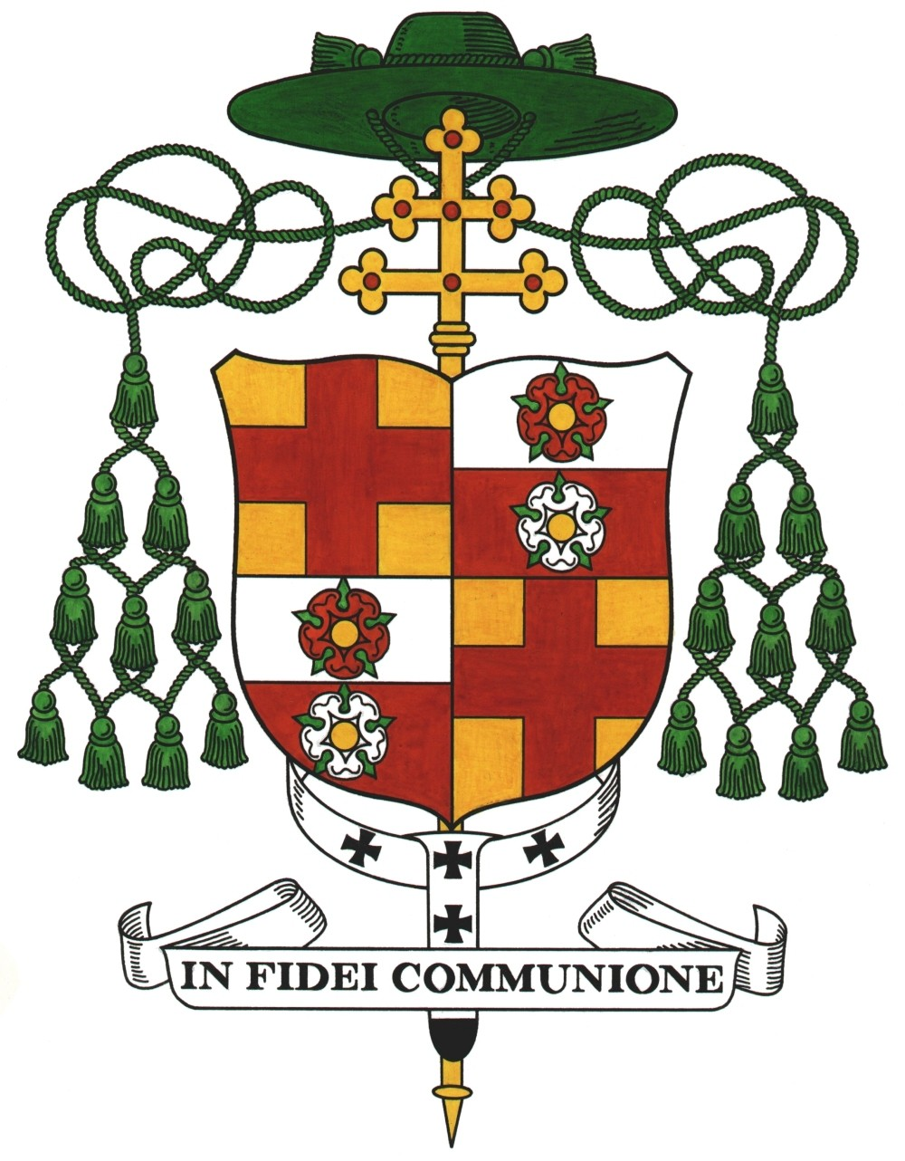
Predigt von Erzbischof em. Dr. Robert Zollitsch
am 12. Juli 2015
in der Pfarrkirche von Merzhausen
Lesung: Eph 2,4 – 10; Evangelium: Lk 1,39 - 55

Hundert Jahre Gnadenbild in Schönstatt
Ein Marienbild aus Freiburg geht um die Welt

Am Schluss der Begegnung mit der internationalen Schönstattfamilie am 25. Oktober vergangenen Jahres in Rom verriet Papst Franziskus eines seiner „Geheimnisse“: „Vor einiger Zeit hat ein Schönstatt-Priester mir ein Bild der Gottesmutter geschenkt. Und das habe ich auf meinem Nachttisch. Und jeden Morgen, wenn ich aufstehe, berühre ich das Bild und bete.“
Natürlich freuen wir uns darüber, dass unser Heiliger Vater das Bild der „Dreimal wunderbaren Mutter“ von Schönstatt, unser MTA-Bild, in Form der Pilgermadonna auf seinem Nachttisch stehen hat. Und noch mehr freut es uns, dass er uns mit dieser allmorgendlichen Geste teilhaben lässt an seiner Marienliebe und Marienverehrung. Zusammen mit diesem morgendlichen Gruß scheinen mir drei zentrale Leitsterne das Verhältnis unseres Heiligen Vaters zur Gottesmutter exemplarisch zu erschließen. Sie helfen uns, so scheint mir, das Gnadenbild der „Dreimal wunderbaren Mutter“ in Schönstatt, das seinen Weg von Freiburg in das dortige Heiligtum fand, tiefer zu verstehen.
I.
1. Die sein Verhältnis zur Gottesmutter tragende Grundaussage für Papst Franziskus heißt: Maria ist unsere Mutter. Denn Jesus hat seine Mutter uns allen zur Mutter gegeben. „Am Kreuz“, so erklärt unser Heiliger Vater in seinem großartigen Apostolischen Schreiben „Die Freude des Evangeliums“, „am Kreuz, in diesem entscheidenden Augenblick, ehe er das Werk vollbrachte, das der Vater ihm aufgetragen hatte, sagte er zu Maria: ‚Frau, siehe, dein Sohn!‘ Dann sagte er zu dem geliebten Freund: ‚Siehe, deine Mutter!‘ (Joh 19, 26.27)… Jesus hinterließ uns seine Mutter als unsere Mutter. Erst nachdem er das getan hatte, konnte Jesus spüren, dass ‚alles vollbracht war‘ (Joh 19,28). Zu Füßen des Kreuzes, in der höchsten Stunde der neuen Schöpfung, führt uns Christus zu Maria. Er führt uns zu ihr, weil er nicht will, dass wir ohne eine Mutter gehen… Maria, die ihn (Jesus) auf die Welt brachte, begleitet auch ‚ihre übrigen Nachkommen, die dem Gebot Gottes gehorchen und an dem Zeugnis Jesu festhalten‘ (Offbg 12,17).“
Dementsprechend führt Papst Franziskus in der Begegnung mit unserer Familie lapidar aus: „Maria ist Mutter. Sie ist Mutter, weil sie Jesus geboren hat und uns in der Kraft des Heiligen Geistes hilft, dass Jesus in uns geboren wird und wächst.“ Und die Konsequenz daraus: „Der Christ hat kein Recht darauf, sich als Waise zu fühlen. Er hat eine Mutter. Wir haben eine Mutter“ Und „eine Kirche ohne Maria ist ein Waisenhaus.“
2. Und diese Mutter wendet sich in Liebe uns Menschen zu. Sie geht mit uns, begleitet uns auf unserem Weg. Ja, sie macht sich stets neu auf zu den Menschen. Das Erste, was Maria tut, nachdem sie durch die Verkündigung des Engels erfahren hat, dass sie Mutter des SohnesGottes werden soll, ist – so hörten wir es im Evangelium – ist, dass sie aufbricht. Sie macht sich eilends auf den Weg über das Gebirge zu ihrer Verwandten Elisabeth, um den Erlöser, noch bevor sie ihn geboren hat, zu den Menschen zu bringen. Das ist ihre bleibende Aufgabe in der neubundlichen Heilsgeschichte bis heute. Als unsere Mutter ist sie nicht die ferne Beobachterin und stille Ikone der Herrlichkeit. Als Mutter wendet sie sich uns zu und ist ständig, wie bei ihrem Besuch bei Elisabeth, auf dem Weg zu uns Menschen.
So nennt sie Papst Franziskus die „Mutter der missionarischen Kirche“, denn „ohne sie können wir den Geist der neuen Evangelisierung nie ganz verstehen.“ (EG 284) „Zusammen mit dem Heiligen Geist ist mitten im Volk immer Maria. Sie versammelt die Jünger, um ihn anzurufen (Apg 1,14), und hat die missionarische Explosion zu Pfingsten möglich gemacht.“ (EG 284) „Maria weiß, die Spuren des Geistes Gottes in den großen Geschehnissen zu erkennen.“ (EG 288) Sie ist „unsere Frau von der unverzüglichen Bereitschaft, die aus ihrem Dorf aufbricht, um den anderen ‚eilends‘ (Lk 1,39) zu helfen.“ (EG 288) Sie ist die Frau des Aufbruchs, stets unterwegs zu den Menschen.
II.
1. Und das ist auch der Weg unseres MTA-Bildes, der Weg des Gnadenbildes von Schönstatt, der Weg der Gottesmutter, wie wir ihn erleben. Vor hundert Jahren entdeckte Professor Huggle hier in Freiburg in einem Ladengeschäft für 23 Mark ein Marienbild, das ihn ansprach und das er der „Marianischen Kongregation“ in Schönstatt für ihre Versammlungskapelle schenkte. Obwohl dieser Druck eines Gemäldes des Italieners Luigi Crosio in seiner Lieblichkeit die jungen Sodalen gar nicht besonders ansprach, übernahmen sie es für ihre Kongregationskapelle. Durch ihr Ringen um Heiligkeit und ihr Gebet wurde die ehemalige Friedhofskapelle zum Heiligtrum und der ihnen geschenkte Druck zum Gnadenbild. Und heute, hundert Jahre danach, dürfen wir feststellen: Dieses Bild, das von Freiburg aus aufbrach, geht heute um die ganze Welt. Es gehört nach Google zu den ersten sieben bekanntesten Marienbildern der Welt.
2. Gerne hat unser Gründer Pater Josef Kentenich das Wort Vinzenz Pallottis zitiert: „Sie (Maria) ist der große Missionar. Sie wird Wunder wirken.“ Diakon João Luiz Pozzobon aus Brasilien hat sich davon leiten lassen und das Bild der „Dreimal wunderbaren Mutter“ fünfunddreißig Jahre hindurch auf seinen Schultern und zu Fuß zu den Menschen getragen. Und er hat damit eine unerwartete Kettenreaktion ausgelöst. Heute ist die „Frau des Aufbruches“ als Pilgermadonna in 200 000 Pilgerbildern in nahezu 100 Ländern auf allen Kontinenten auf dem Weg zu den Menschen. Was in der Karwoche vor 100 Jahren in schlichter Weise von Freiburg aus begann, dass Maria sich auf den Weg machte, trägt heute weltweit Frucht.
3. Je mehr ich, liebe Schwestern, liebe Brüder, auf die Geschichte unseres Marienbildes schaue, desto mehr komme ich ins Staunen: Ein Farbdruck eines kaum bekannten italienischen Malers des 19.Jahrhunderts aus einem Ladengeschäft in unserer Herrenstraße wird zum Gnadenbild, das unzählige Menschen anzieht und durch die Welt wandert. Aber nicht nur die Pilgermadonna spricht die Menschen an: Unzählige Menschen haben sich der Gottesmutter in ihrem Heiligtum vor diesem Bild geweiht und das Liebesbündnis mit ihr geschlossen. Tausende grüßen Tag für Tag die Gottesmutter im Haus-Heiligtum und beten vor diesem Bild wie unser Heiliger Vater. Dieses „liebliche Bild“ scheint eine Sprache zu sprechen, die Menschen weltweit verstehen. Und so sind auch wir eingeladen, nochmals und vertieft nach der Botschaft dieses uns geschenkten Gnadenbildes aus Freiburg zu fragen. Papst Franziskus kann uns dabei Wegweiser und Wegbegleiter sein.
III.
1. Unser Heiliger Vater pflegt ein sehr persönliches, inniges, ein zärtliches Verhältnis zur Gottesmutter. Jeden Morgen, wenn er aufsteht, so verrät er uns als sein „Geheimnis“, berührt er ihr Bild auf seinem Nachttisch und betet: Zeichen einer Vertrautheit und Zärtlichkeit, wie wir nüchternen Deutsche sie offensichtlich zu wenig kennen und leben. Papst Franziskus hat zweifellos viele Marienbilder, die ihm geschenkt werden. Als Lateinamerikaner sind ihm die breit verehrten Gnadenbilder von Aparecida und Guadalupe bestens vertraut. Vielleicht hat er unser Gnadenbild, das Bild der „Dreimal wunderbaren Mutter“ von Schönstatt, deswegen auf seinen Nachttisch gestellt, weil er in der Darstellung, wie Mutter und Kind untereinander verbunden sind, jene Zärtlichkeit entdeckt, die der Kirche neu zu vermitteln, er als Aufgabe sieht.
Durch seine Menschwerdung, so Papst Franziskus, „hat uns der Sohn Gottes zur Revolution der zärtlichen Liebe eingeladen.“ (EG 88) Die große Hoffnung unseres Heiligen Vaters ist, dass das außerordentliche Heilige Jahr der Barmherzigkeit, zu dem er eingeladen hat, allen Menschen „die Güte und Zärtlichkeit Gottes“ bringt und sie das „Geheimnis der göttlichen Liebe“ und Zärtlichkeit in „ihrer ganzen Fülle“ erfahren (MV 8) und sie dadurch neu „die Freude der Zärtlichkeit Gottes entdecken.“ (MV 24)
Ich staune immer wieder, mit welchem Engagement und mit welcher Konsequenz unser Heiliger Vater von Gottes Barmherzigkeit und Zärtlichkeit spricht; von einer Zärtlichkeit, die uns Gottes Liebe und Erbarmen emotional und mit allen Fasern unseres Herzens erfahren lassen will. Glaube und Nachfolge Christi ist eine Sache des ganzen Menschen, nicht nur des Intellekts und des Willens. Sie ist eine Sache des Herzens.
2. Von Herzen angenommen zu sein, erfahren wir zuerst in der Liebe und Zuwendung der Mutter. So verkörpert in den Augen des Papstes Maria nicht nur die Zärtlichkeit Gottes, sondern lebt sie und handelt daraus. „Maria versteht es“, so Papst Franziskus, „mit ein paar ärmlichen Windeln und einer Fülle von zärtlicher Liebe einen Tierstall in das Haus Jesu zu verwandeln“. (EG 286) Und „es gibt einen marianischen Stil bei der missionarischen Tätigkeit der Kirche. Denn jedes Mal, wenn wir auf Maria schauen, glauben wir wieder an das Revolutionäre der Zärtlichkeit und Liebe.“ (EG 288)
Beim Einsatz des Papstes für einen missionarischen Aufbruch in der Kirche und dem nachdrücklichen Einsatz für eine neue Evangelisierung geht es ihm um nichts Geringeres als eine „Revolution“, aber um eine Revolution der Zärtlichkeit und Liebe nach dem Bild und dem Beispiel Mariens, der „Frau des missionarischen Aufbruchs“, und unter ihrer Anleitung und unter ihrem Schutz. Denn das Weltgrundgesetz, das unsere Welt trägt, heißt nicht Krieg, nicht Macht und Gewalt, sondern Liebe und Barmherzigkeit.
3. Wir haben das Bild der „Dreimal wunderbaren Mutter“ vor uns, liebe Schwestern, liebe Brüder. Wir sehen die innige Zuwendung von Mutter und Kind; wir sehen den liebevollen Blick von Mutter und Kind, der sich auf uns richtet, auch wenn wir die Begriffe zart und Zärtlichkeit vielleicht wenig gebrauchen. In einem der ältesten Gebete aus dem Schatz unserer Familie sprechen wir im Blick auf unser Bild von „Mutter und Kind in Liebe verbunden“. In einer Meditation über das MTA-Bild hält Pater Kentenich fest: „Beide (Jesus und Maria) haben ein und denselben Herzschlag“, sind „zueinander geneigt:“ Ein Bild zärtlicher Verbundenheit.
Drei marianische Grundaussagen unseres Heiligen Vaters Papst Franziskus, liebe Schwestern, liebe Brüder, haben uns beim Blick auf unser Bild der Gottesmutter geleitet: Maria, unsere Mutter, die sich uns zuwendet; Maria, die missionarische Frau des Aufbruchs und Maria, die Mutter der ansteckenden Zärtlichkeit. Mir ist, als hätte Papst Franziskus, der jeden Morgen das MTA-Bild auf seinem Nachttisch berührt, in seinen Ausführungen über die Zärtlichkeit der Gottesmutter dieses Bild vor Augen. Jedenfalls regen seine Ausführungen uns an, neu auf unser Gnadenbild auch als „Mutter der Zärtlichkeit“ zu schauen und dabei zugleich seine missionarische Ausstrahlung als weltweit wandernde Pilgermadonna, die ihren Weg von Freiburg aus antrat, tiefer zu erfassen und ihre revolutionäre Botschaft mit neuem Mut in unsere Welt zu tragen.
Wirtschaftliches und technisches Denken scheinen, unsere Welt mehr und mehr allein zu bestimmen. Effizienz, Gewinn und Steigerung des Bruttosozialprodukst sind die weitgehend alles beherrschenden Leitlinien der Gegenwart. Wer brutal die Ellbogen gebraucht und den eigenen Vorteil rücksichtslos durchsetzt, wird allzu oft zum großen Gewinner. Wir sind dabei, das Herz zu verlieren und zu vergessen, dass das Erste der Mensch ist und dass Mutter und Vater zuerst für die Familie und die Kinder da sind und dann erst für die Wirtschaft; dass eine Welt ohne Solidarität und Nächstenliebe eine kalte Welt ist. Ja, die Revolution der Barmherzigkeit, der Liebe und Zärtlichkeit, die der Papst fordert, ist nötig, damit unsere Welt menschlicher wird. Die Pilgermadonna geht uns voran und lädt uns ein, mitzugehen.
Dazu hat uns die Gottesmutter in Schönstatt etwas Großartiges geschenkt. Sie lädt uns ein, uns ihr, unserer Mutter, anzuvertrauen und das Liebesbündnis mit ihr zu schließen. Ein Bündnis, das auf Liebe und Hochherzigkeit beruht und uns innig, mit Papst Franziskus dürfen wir auch sagen: „zärtlich“, mit ihr verbunden sein lässt. „Gott, der nicht will, dass wir ohne Mutter gehen“ (EG 285), lädt uns ein, uns von ihr formen und führen zu lassen. Ja, „Großes hat der Herr“ an Maria getan (Lk 1,49) auch zu unserer Zeit. Und er hat uns reich beschenkt. Dafür danken wir ihm von Herzen. Wir haben eine Mutter und dürfen im Liebesbündnis an ihrer Hand den Pilgerweg unseres Glaubens voll Vertrauen gehen.

P. José Mariá Garcia Sepúlweda, Kultur der Begegnung, Nueva Patris, Chile 2015, 47
vgl. ebd, 49
Papst Franziskus, Apostolisches Schreiben „Evangelii Gaudium“, vom 24. November 2013, Nr. 285, zit: EG
P. José, Kultur der Begegnung, 22
Papst Franziskus, Verkündigungsbulle des außerordentlichen Jubiläums der Barmherzigkeit „Misericordiaee Vultus“, vom 11. April 2015, Nr. 6; zit: MV
Pater Josef Kentenich, Betrachtung zum MTA-Bild, in: Peter Wolf, Ein Bild geht um die Welt, Vallendar 2015,38

